# INFORME DE INFRAESTRUCTURA

Esta entidad cuenta con un dominio ya llamado ACUEDUCTO.RED el cual está totalmente estructurado, teniendo usuarios, fileservers, y grupos correspondientes con una clasificación y jerarquía en cuanto a usuarios y grupos en Directorio Activo, tiene un servidor de impresión, y los usuarios son unidos a la impresora correspondiente por medio de inclusión en el grupo de esa impresora en “D.A.”, así que al cargar perfil en cualquier equipo que se encuentre en dominio yl forzar políticas desde el perfil “gpupdate /force” se actualizan los permisos en la maquina según el perfil del usuario, fileserver, navegación, la cual también es limitada por medio de proxy.

La topología de red que se maneja es

Estrella: Los datos en estas redes fluyen del emisor hasta el concentrador, este realiza todas las funciones de la red, además actúa como amplificador de los datos.

La red se une en un único punto, normalmente con un panel de control centralizado, como un concentrador de cableado. Los bloques de información son dirigidos a través del panel de control central hacia sus destinos. Este esquema tiene una ventaja al tener un panel de control que monitorea el tráfico y evita las colisiones y una conexión interrumpida no afecta al resto de la red

Hay una infraestructura demasiada robusta en todas las áreas de la tecnología,

**Software y hardware de la compañía**

La empresa cuenta con equipos de una sola referencia, para facilitar el formateo de las maquinas utilizando acronis y generando una imagen del Sistema Operativo, que por temas de seguridad y actualizaciones debe hacerse cada mes, El proceso para crear dicha imagen es:

Se realiza la instalación del S.O. en limpio en su última versión en la actualidad Windows 10 – 1809, se instala todo el Software básico de terceros y el corporativo, junto con los drivers “descargados directamente de la página del fabricante”, después de esto se corre sysprep y se genera la imagen del S.O. el cual será montado en todas las máquinas de la misma referencia, ganando tiempo y teniendo una mejor respuesta en cuanto a el soporte de los equipos de computo

Software básico

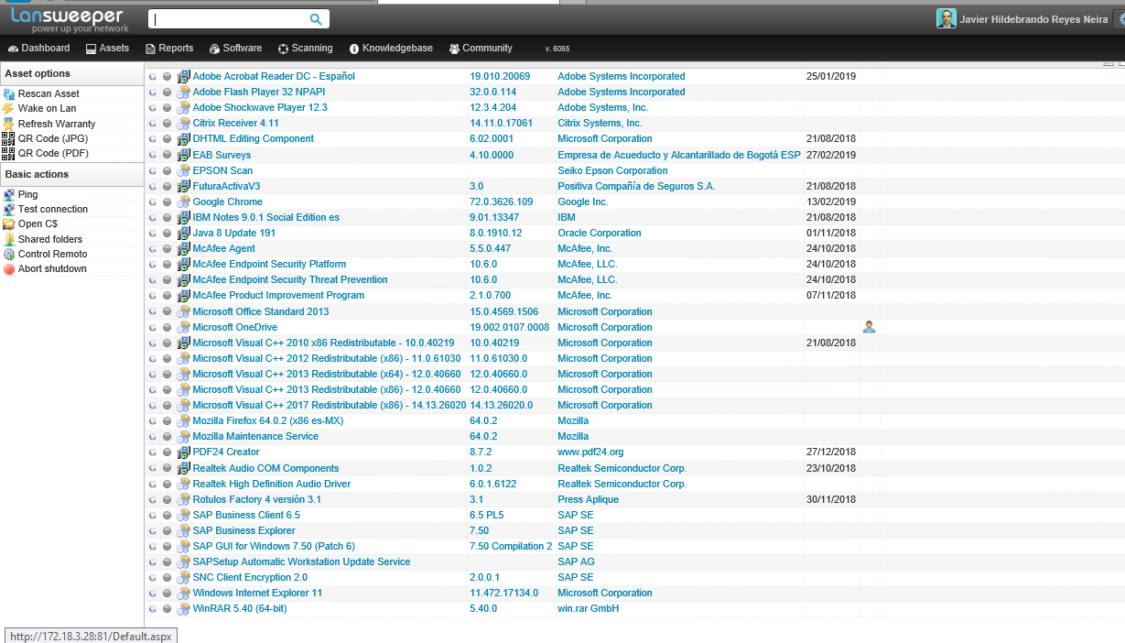

Como se puede observar en la imagen, los equipos cuentan con el siguiente software

Windows 10 por arquitectura 64 bits versión Profecional

* Office proplus 2016
* Winrar
* Adobe flash player 32 NPAPI
* Adobe AIR
* Adobe Acrobat Reader
* Java
* Macafi “ajente ya que hay un servidor el cual es el que realiza escaneo”

hardware

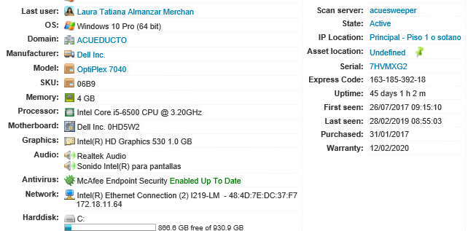

* Se puede observar que cada equipo cuenta con
* El modelo es Dell Óptuples 6040
* Disco mecánico de 1TB
* Memoria Ran de 4GB
* Procesador inte ¡5
* Monitor marca Dell
* Fuente de poder

También existe nomenclatura frente al Host de las maquinas antes de matricular en el dominio el cual se determina colocando R de robustos y los últimos 7 dieguitos del serial, en cuanto a red las IPs las asigna el servidor por medio de DHCP y como es normal el servidor cada cierto periodo la cambia o le entrega a cada máquina una IP diferente, además que las mismas están ya segmentadas por territorio o piso para así localizar el equipo.

La topología que maneja a red es tipo estrella

Comunicación en la Topología Estrella

En una red estrella típica, la señal pasa de la tarjeta de red (NIC) de la computadora que esta enviando el mensaje al Hub y este se encarga de enviar el mensaje a todos los puertos. La topología estrella es similar a la Bus, todas las computadoras reciben el mensaje, pero solo la computadora con la dirección, igual a la dirección del mensaje puede leerlo.

El tipo de cableado en cuanto a la red local es trenzado, y su RJ45 de cada patch core

Todo esto va a sus respectivos swich,

Creo que, en cuanto a mejoras, podría pensar en que los equipo tuvieran un disco de estado sólido donde iniciaran el S.O. y otro mecánico el mismo de un 1TB para almacenar información,

Y que la RAM fuera por lo menos de 8GB, ya que W10 Profesional de 64 bits y todos los aplicativo que requieren los funcionarios podrían tener muchos mejores desempeños, sin embargo, esto acarrea cambiar todo el inventario y un costo demasiado elevado para la compañía.